Nombre: Luz UV: ¿amiga o enemiga?
Principales temas que incluye: El sol, Espectro de Luz, Radiación UV y salud.
Autor de la actividad: Priscila Doran (priscila@nuclio.pt) con la contribución de María Celestina Henriques.
Breve descripción (De 1 a 2 párrafos): En esta actividad los estudiantes aprenderán sobre la luz y radiación UV. Comprenderán que los rayos UV son muy importantes para la salud de los humanos pero que también pueden ser considerados una amenaza. Además de aprender esto, descubrirán el nivel de concienciación de su comunidad y crear estrategias para aumentar su concienciación sobre los beneficios y peligros de los rayos UV y cómo actuar ante ellos. Durante el proceso, los alumnos aprenderán importantes conceptos como el Sol, la escala en el sistema solar, los espectros de luz, cómo diferentes animales ven el mundo de otra manera, etc
Campos que envuelven la materia: Biología, física, salud.
Palabras clave: Radiación UV, Sol, Salud.
Horas didácticas: De 3 a 4 horas de clase
Materiales necesarios:
- Cuentas (abalorios) sensibles a la luz UV (los puedes encontrar en amazon.co.uk con el código: B01DNHP9CU o usando las palabras clave: “UV beads”.)
- La escala de radiación UV: https://idiverse.eu/wp-content/uploads/2019/04/UV-light-scale.pdf
Posibles colaboraciones:
Biología: Visión animal, biología humana, vitamina D y Salud.
Ciencias medioambientales: Rayos UV y clima.
Salud: Radiación UV y salud – vitamina D, Cáncer
Psicología: Hábitos de las personas y su relación con el Sol, depresión causada por la deficiencia de la vitamina D.
Física y Astronomía: El sol y otras estrellas, Escalas en el Universo, Luz y Espectro de Luz.
Arte: Espectro de luz y colores.
Inglés: La colaboración entre las islas de los diferentes países requiere el idioma inglés.

Proyecto de los estudiantes: https://portal.opendiscoveryspace.eu/en/osos-project/uv-radiation-friend-or-foe-853534

Avisos generales para los profesores

- Durante la actividad asegúrate de que se cree un buen y positivo ambiente de trabajo.
- Ayuda a tus alumnos a entender que equivocare es un paso importante en el proceso de aprendizaje.
- Asegúrate de que tus alumnos trabajen en grupos heterogéneos con un balance de géneros.
- Ayuda a los estudiantes introvertidos a que compartan sus opiniones y pensamientos.
- Asegúrate de que todos los alumnos tienen las mismas oportunidades de participar en la actividad.
- Nunca les des las respuestas, pero ayúdales y guíales a que encuentren la respuesta por su cuenta.
- Se muy paciente con los alumnos, puede que no estén habituados a hacer este tipo de actividades aún.
- Lee este documento de manera detenida y asegúrate de sentirte cómodo con el antes de presentar la actividad a tus alumnos.
- Utiliza el kit de herramientas “Inquiry-Under-the-Microscope” para ayudar y complementar tu rol en la actividad aquí: http://platon.ea.gr/content/inquiry-under-microscope. Lee la tabla de abajo para entender qué componentes pueden ser útiles en las diferentes fases de la actividad.
- ¡Buena suerte! 😊
Pasos del “Design Thinking” | Componentes de  Investigación más importantes
Sentir | IC1: Establecer la escena.  IC3: Preguntarse cómo funciona algo.  IC5: Investigar y recoger datos.  IC6: Interpretar datos y llegar a una conclusión.  IC7: Comparar las conclusiones con la hipótesis y la teoría. IC9: Discutir y conectarlo con la vida cotidiana.
Imaginar | IC2: Refrescar conocimiento prioritario.  IC3: Preguntarse cómo funciona algo.  IC4: Pensar sobre cómo probar la hipótesis.  IC8: Repasar y reflexionar sobre lo que se ha hecho.
Crear | IC2: Refrescar conocimiento prioritario.  IC5: Investigar y recoger datos  IC6: Interpretar datos y llegar a una conclusión.  IC7: Comparar las conclusiones con la hipótesis y la teoría.  IC8: Repasar y reflexionar sobre lo que se ha hecho.
Compartir | IC1: Establecer la escena.  IC2: Refrescar conocimiento prioritario.  IC8: Repasar y reflexionar sobre lo que se ha hecho.  IC9: Discutir y conectarlo con la vida cotidiana.

- Sentir

Durante esta fase puedes seleccionar qué ejercicios puedes dejar en los proyectos de los alumnos. Lee cada uno de ellos con cuidado y decide si están ajustado a las edades de tus alumnos o no y ajústalos.

- Imaginar

Proyecto Globallab
Durante esta fase los estudiantes van a usar un protocolo integrado en una plataforma colaborativa. Este protocolo ha sido creado por el autor de la actividad y no puede ser editado por los estudiantes. Además, cada estudiante solo puede insertar una única respuesta para cada pregunta.

Considerando esto, aconseja a tus alumnos para pensar sobre otras cuestiones que quieran investigar, qué otras cosas pueden añadir para el formulario de sus familias y cuantas personas quieren entrevistar. Después pueden anotar todo esto en sus cuadernos y hacer su propia investigación.
Por otro lado, introducirán las respuestas de las preguntas predeterminadas en Globallab y crearán sus propios gráficos y tablas con su información extra.

Recuérdales que tienen que registrar todos los detalles en su proyecto, al igual que subir sus gráficos y tablas.

Inquiry Learning Scenario

En esta fase tus alumnos implementarán un escenario de indagación creado en la plataforma Graasp.
La idea de este escenario es que los estudiantes diseñen y experimenten donde van a testear las diferentes formas de protección contra la radiación UV.
El objetivo es que usen cuentas sensibles a los rayos UV para así ver sus colores después de estar expuestas a diferentes métodos de protección. Por ejemplo, si les añades protección solar a las cuentas, estas al ser expuestas directamente a la luz solar (o a la luz de una linterna UV) no deberían cambiar de color. Por otra parte, si añades una crema sin protección solar, deberían cambiar inmediatamente de color indicando que no llevan ningún tipo de protección.

Nota: Los estudiantes se tienen que percatar de que pueden situar las cuentas en diferentes sitios (en el sol, sombra, sol cubierto por arboles), poner diferentes tipos de cremas solares en cada set de cuentas y comparar sus colores cuando están expuestas al sol, poner cuentas cerca de una ventana y ver si su color cambia, etc.
Nota: Asegúrate de que tus alumnos se den cuenta de que solo tienen que cambiar una variable por vez, para así poder extraer conclusiones válidas. Por ejemplo, si ponen crema de sol en una de las cuentas y luego la ponen a la sombra, no van a ser capaces de confirmar si la radiación UV está siendo bloqueada por la sombra o por la crema solar. Primero tienes que dejarles a ellos hacer sus propios experimentos para que se den cuenta de estas situaciones por sí solos mediante preguntas que les hagan reflejarlo, pero, si quieres ahorrar algo de tiempo también puedes advertírselo antes de empezar con el experimento.

En sus proyectos encontrarán eI link directo a este escenario y así no tendréis que seguir ningún paso adicional.

Sin embargo, si quieres tener acceso a lo que tus alumnos han hecho en la plataforma Graasp , o editar el escenario para tus estudiantes, puedes crearte una cuenta en Graasp y hacer una copia de la investigación accediendo al siguiente link: https://www.golabz.eu/ils/uv-light-friend-or-foe
- Pincha en la vista preliminar para ver cómo sería la plataforma que verán tus estudiantes.
- Vuelve a: https://www.golabz.eu/ils/uv-light-friend-or-foe
- Pincha en “duplicar espacio”
- El sistema generará una copia que será tuya y podrás acceder al “backstage” de la actividad.
- Haz todos los cambios que quieras.
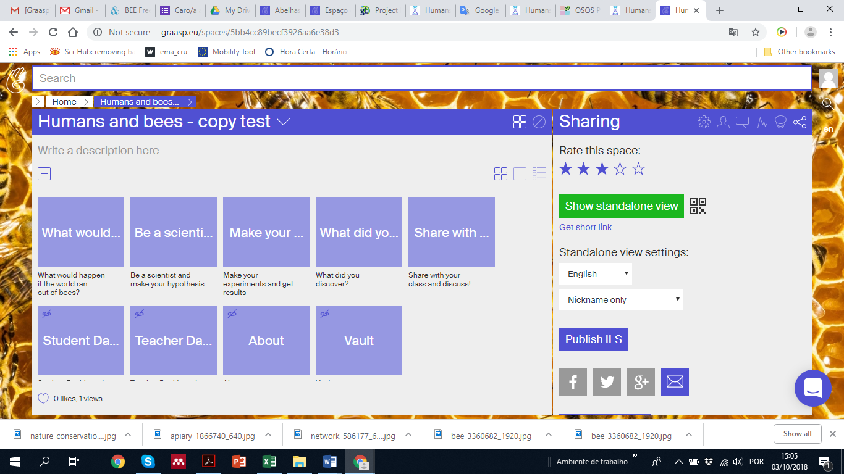
- En la parte superior derecha de la pantalla verás el botón de compartir.

- Clicka en el botón y luego en “Mostrar vista independiente”.
- Este será el link que compartir con tus alumnos. Asegúrate de que les proporcionas este link o de que editas antes de compartirlo la fase “imaginar” del proyecto OSOS, añadiendo el respectivo enlace.
Nota: tus alumnos tienen que introducir sus nombres. Así en el “backstage” podrás ver lo que tus estudiantes hacen en la plataforma (pinchando en el icono con forma de persona como se enseña en la imagen de la foto de arriba).
Puedes encontrar más información aquí: http://support.golabz.eu/

Asegúrate de que saquen fotos de los experimentos, graben todo el proceso y lo suban al proyecto.

Note: En este ejercicio usamos la escala UV estandarizada para poder comparar los resultados con alumnos de diferentes localizaciones.

La escala del índice UV sigue las pautas internacionales para el informe de mediciones ultravioleta (UVI) establecidas por la Organización Mundial de la Salud, sirve para medir la cantidad de radiación UV que llega a la superficie de la tierra. Empieza en el 0 pero no tiene límite superior.

El índice de UV suele presentarse como una línea de números con precauciones a tener en cuenta y palabras descriptivas que involucran la intensidad de la radiación UV. (https://www.myuv.com.au/about-uv/)
Puedes comprobar por tu cuenta los niveles de radiación UV en todo el mundo aquí: https://www.uvlens.com/ o usando la app:
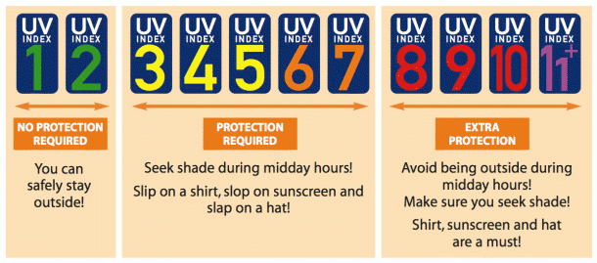

App UV Index:



Available free from



